Начальная страница <- Документы / Финансы

Документ «Расчет налоговой базы УСН»
Документ «Расчет налоговой базы УСН» позволяет произвести расчет налоговой базы по УСН и перенести часть расходов на другие учетные периоды. Данная функциональность может быть использована при объекте налогообложения «Доходы минус расходы» в периодах, когда расходы превышают доходы.
Документ доступен в группе «Книга учета доходов и расходов (УСН)» раздела «Финансы». Документ работает по расширенной подписке.
Примечание. Перед использованием документа предварительно следует проконсультироваться в своей налоговой инспекции.
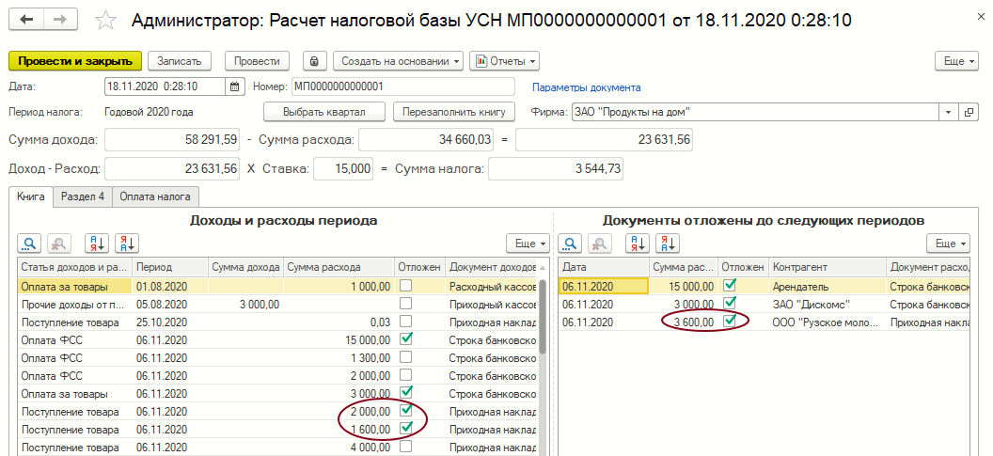Форма документа «Расчет налоговой базы УСН»
В этом документе с помощью флага «Отложен» в табличной части документа можно исключить расходы, из расчета в текущем налоговом периоде. К учету их можно будет принять позже, в любой другой налоговый период. Нельзя отложить суммы расходов, которые относятся к 4-му разделу КУДиР, суммы, относящиеся к документу поставки, часть сумм по которому уже была учтена в предыдущих налоговых периодах. Также нельзя отложить суммы доходов. Они принимаются к учету в налоговом периоде совершения операции. Для таких расходов в графе «Нельзя отложить» табличной части автоматически устанавливается флаг.
На какой период производится расчет, указывается в шапке документа. В документе предусмотрен вывод сумм доходов и расходов с онлайн-расчетом суммы налога. При отнесении расходов в другой расчетный период, или при учете расходов прошлых периодов, суммы расхода и налога, оперативно пересчитываются. В документе выводятся суммы с начала года. В один квартал может быть оформлен только один документ расчета налоговой базы УСН. Если после оформления одного документа необходимо пересчитать базу УСН, следует отредактировать ранее созданный документ.
На закладке «Раздел 4» выводятся получатель налога и сумма налога.
На закладке «Оплата налога» выводится сумма налога и сумма фактически уплаченного налога. Подсчет фактически уплаченного налога ведется на основании проведенных документов выписки по уплате налогов, у которых есть документ основание (платежное поручение) с заполненным показателем даты. Показатель даты должен иметь значение в интервале от начала года по начало отчетного квартала этого документа расчета налоговой базы УСН. Обновление суммы фактически уплаченного ранее налога производится при перезаполнении документа и при нажатии кнопки («Обновить фактически уплачено») на закладке подсчета суммы налога к уплате.
(Кнопка «Обновить фактически уплачено»

